新 书 推 荐

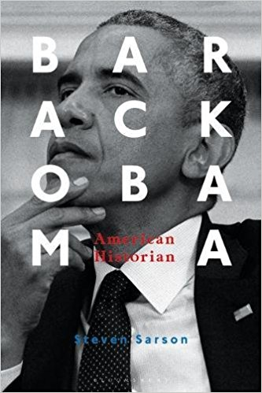
中文书名：《巴拉克·奥巴马：美国历史学家》
英文书名：Barack Obama: American Historian
作 者：Steven Sarson
出 版 社：Bloomsbury Academic
代理公司：Bloomsbury/ANA
页 数：336页
出版时间：2018年8月
代理地区：中国大陆、台湾
审读资料：电子稿
类 型：社会科学/政治/历史

内容简介:

巴拉克•奥巴马（Barack Obama）对美国历史了如指掌，可以称得上是美国历史学家。他对历史的理解深刻地影响了他的政治。在他的文章、书籍和演讲中都充满了对美国过去的回忆，以及这与他所看到的现在和他所展望的未来之间的关系。

通过研究奥巴马的话语，史蒂文•萨尔森（Steven Sarson）审视了他对美国历史从殖民时代到现在的解读，让我们看到奥巴马是如何将美国历史视为始于《独立宣言》中所宣扬的平等和自由的“共同信条”以及宪法所创建的“更完美的联盟”。他分析了奥巴马对殖民地、革命和早期国家、奴隶制和内战、种族隔离和民权、经济和社会、印第安人和外交政策的理解。本书的结语探讨了奥巴马如何通过个人的故事，包括他自己的故事，将美国梦拟人化。

这本书对于过去以及我们如何看待它，采取了独特又吸引人的写法，它将吸引所有美国历史的学生和学者，以及任何对奥巴马总统任期感兴趣的人。

目录：

引言：我们共同梦想的风景
序言：一个更完美的联盟：巴拉克·奥巴马的美国历史。
1. 我们作为美国人的起点：美国殖民地
2. 我们共同的信条：独立宣言和美国革命
3. 我们政府的基础：宪法和新国家
4. 自由的新生：奴隶制与内战
5. 我们将克服：重建、吉姆克劳和民权
6. 美国人民的主要事务：财产和自由。
7. 超越国界：印第安人和其他外交事务
结语：合众为一：美国历史上的巴拉克•奥巴马

作者简介:

史蒂文·萨尔森（Steven Sarson）是法国吉恩·莫林大学的美国文明教授。他著有《南方烟草种植园和早期的美国大西洋世界》(The Tobacco-Plantation South and the Early American Atlantic World)、《英属美洲：创造殖民地，想象一个帝国》(British America: Creating Colonies, Imagining an Empire）以及多篇文章等，他还是《美国殖民地与大英帝国》 (The American Colonies and the British Empire）的联合主编。

媒体评价：

“通过一篇引人入胜、深入研究的著作，萨尔森的书向我们展示了奥巴马在公众生活中所写和谈论的美国历史。这段历史是奥巴马经常提及的“希望”的基础。鉴于奥巴马对美国最黑暗的过去了解甚多，他是如何能继续坚持以希望为主题的？萨尔森令人信服地指出，奥巴马的美国历史是我们这个时代政治史的关键。”
----卡琳·沃尔夫（Karin Wulf），美国威廉玛丽学院历史学教授

谢谢您的阅读！

请将反馈信息发至：吴伊裴（Jessica Wu）
安德鲁·纳伯格联合国际有限公司北京代表处
北京市海淀区中关村大街甲59号中国人民大学文化大厦1705室
邮编：100872
电话：010-82449901
传真：010-82504200
Email：jessica@nurnberg.com.cn
网址：http://www.nurnberg.com.cn
微博：http://weibo.com/nurnberg
豆瓣小站：http://site.douban.com/110577/

